关于组织开展“专注、匠心、改善
--探寻日本中小企业精益研修之旅”活动的通 知

附件：
2019年制造业企业赴日研修日程计划表（每月组团）


第一天
乘国际航班前往日本制造业中枢地域——名古屋。

第二天
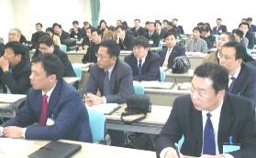
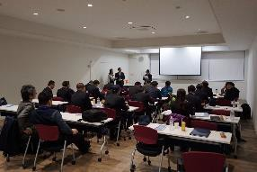
上午 培训讲座。
主题：丰田生产方式（精益生产方式）的思路方法。讲师：出身丰田汽车公司的精益生产方式指导师。 目的：获得对精益生产方式的真正理解。


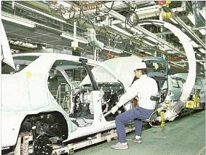
下午 现场考察。
参观丰田公司汽车生产线现场（精益生产方式的发祥地） 切身感受世界最高水平的精益生产工厂。
。
总揽以精益生产方式高效率运行的整体状态。

第三天
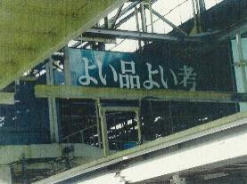
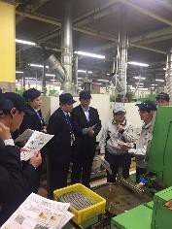
上午 现场考察。
参观丰田汽车供应商类型企业千代田工业株式会社生产线现场。研修精益生产方式在丰田纵深链条上的实际运行情况。

下午 培训讲座。
主题：GL 的一天—精益生产现场的日常管理。
讲师：曾任丰田公司一级供应商高管的精益指导师。
目的：获得精益生产现场日常管理的真髓。

第四天
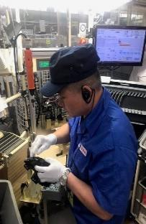
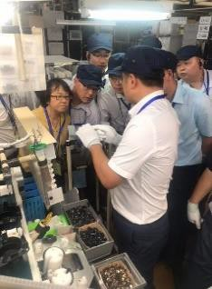
全天 深度研修 Part①。
深入至丰田供应商企业内部实施研修。
研修讲座：明和工业公司运用的 TPS 流精益生产体系。
现场研修：明和工业公司工厂精益生产体系运营实况。
现场实践：分组在明和工业公司的生产线进行精益生产标准作业训练，深度领会标准作业的根本目的。本日研修目的：弄清“活生生的精益生产现场”，掌握推进标准作业与改善的方法。

第五天
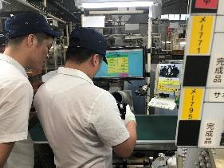
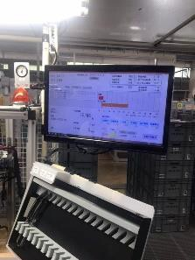
全天 深度研修 Part②。
深入至丰田供应商企业内部实施研修。
现场实践：分组在明和工业公司的
生产线上实际生产产品， 并通过
实践生产和作业观测，找出改善着
眼点。
研修讲座：班组长的工作。
现场研修：班组长工作的具体展开与落实。
本日研修目的：掌握推进改善的方法和要点，
获得一线管理人员现场日常管理工作的真谛。

第六天
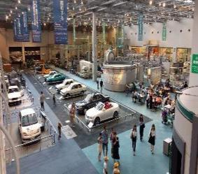
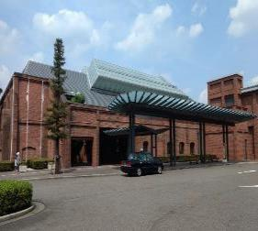
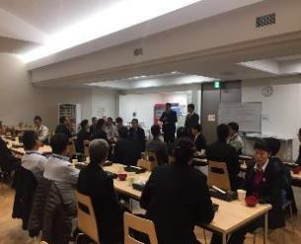
上午 现场考察。
参观丰田产业技术纪念馆。
下午 研修总结。
研修活动总结交流会

第七天
乘国际航班从名古屋返回中国。

报名表
姓名  (须与护照，户口本，身份证一致) |  | 汉字
 |  | 拼音
性别 | 国籍 | 出生年月日(须与护照，户口本，身份证一致) |  |  |  |  |  | 文化程度
护照状况 | 已持有 | 护照号码 |  |  |  |  |  | 签发地
护照状况 | 已持有 | 护照  有效期限 |  |  |  | 月 日  (若有效期限在2019年11月6日前的，需办理换发手续)
护照状况 | 申办中 | 预计可拿到护照的日期： 月 日
户口所在详细地址
家庭：  ①详细住址②邮编③座机号④手机号 | ①
家庭：  ①详细住址②邮编③座机号④手机号 | ② |  |  | ③ |  |  | ④
供职单位：  a单位名称全称  b详细邮寄地址  c职务 d邮编  e电话 f传真  g E-mail | a（单位名称须与营业执照完全一致！）
供职单位：  a单位名称全称  b详细邮寄地址  c职务 d邮编  e电话 f传真  g E-mail | b
供职单位：  a单位名称全称  b详细邮寄地址  c职务 d邮编  e电话 f传真  g E-mail | c |  | d |  |  | e |  |  | f
供职单位：  a单位名称全称  b详细邮寄地址  c职务 d邮编  e电话 f传真  g E-mail | g
经办人及联系电话
企业简介：
规模，经营内容。

